|  |  |
| --- | --- |
| Gerb-BMSTU_01 | **Министерство науки и высшего образования Российской Федерации**  **Федеральное государственное бюджетное образовательное учреждение**  **высшего образования**  **«Московский государственный технический университет**  **имени Н.Э. Баумана**  **(национальный исследовательский университет)»**  **(МГТУ им. Н.Э. Баумана)** |

Факультет: «Специальное машиностроение»

Кафедра: «Робототехнические системы и мехатроника»

**Лабораторная работа № 6**

по курсу «Теория автоматического управления»

Вариант 8

Выполнил: Ионин Даниил

Группа: СМ11-61Б

Проверил(а):

Москва, 2024 г.

ОГЛАВЛЕНИЕ

[ОГЛАВЛЕНИЕ 2](#_Toc165585787)

[Модель программы 3](#_Toc165585788)

[Организация файлов программы 6](#_Toc165585789)

[подключение скриптов инициализации и деинстализации 8](#_Toc165585790)

[Содержание файла README.md 9](#_Toc165585791)

[подключение шорткатов 10](#_Toc165585792)

[Тесты и ассесменты проекта 12](#_Toc165585793)

Модель программы

В качестве основы я выбрал модель корректировки линейной части системы с помощью дискретного ПИД-регулятора

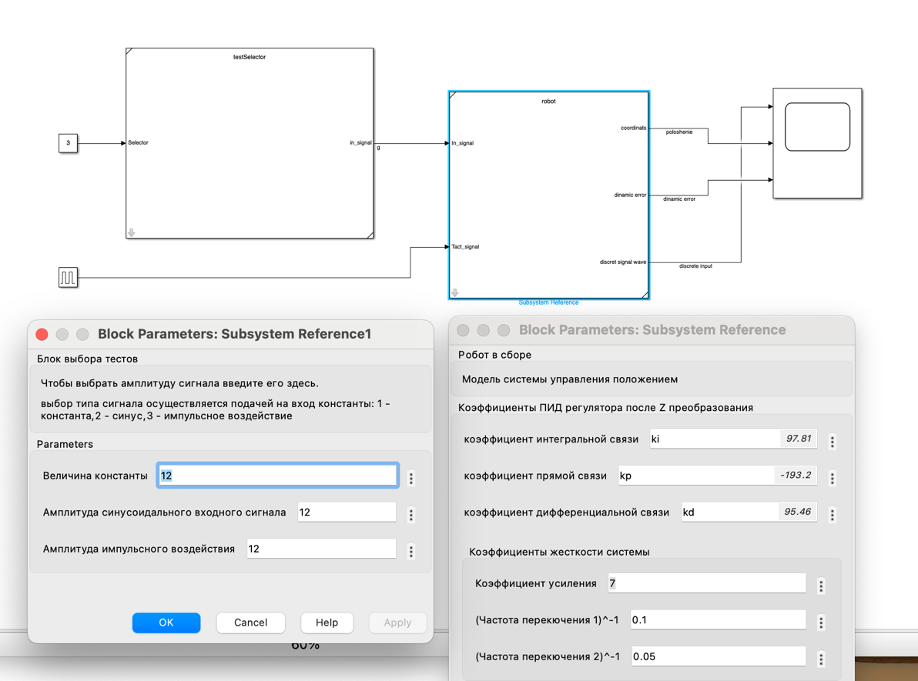

Рисунок 1. Полученная модель системы в Simulink

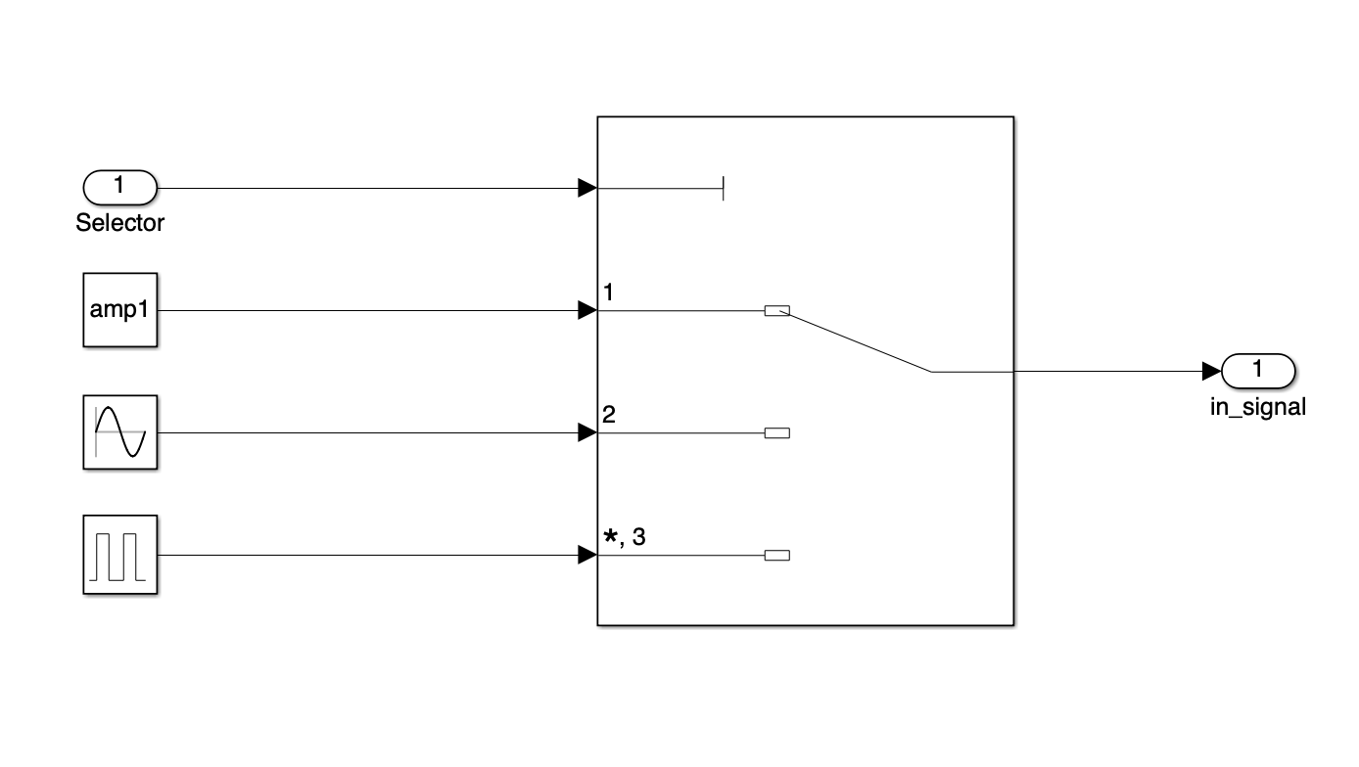

Рисунок 2. Блок выбора тестов

В Тест\_Харнесс в виде входного сигнала буду подавать константу величиной 1, 2 или 3.

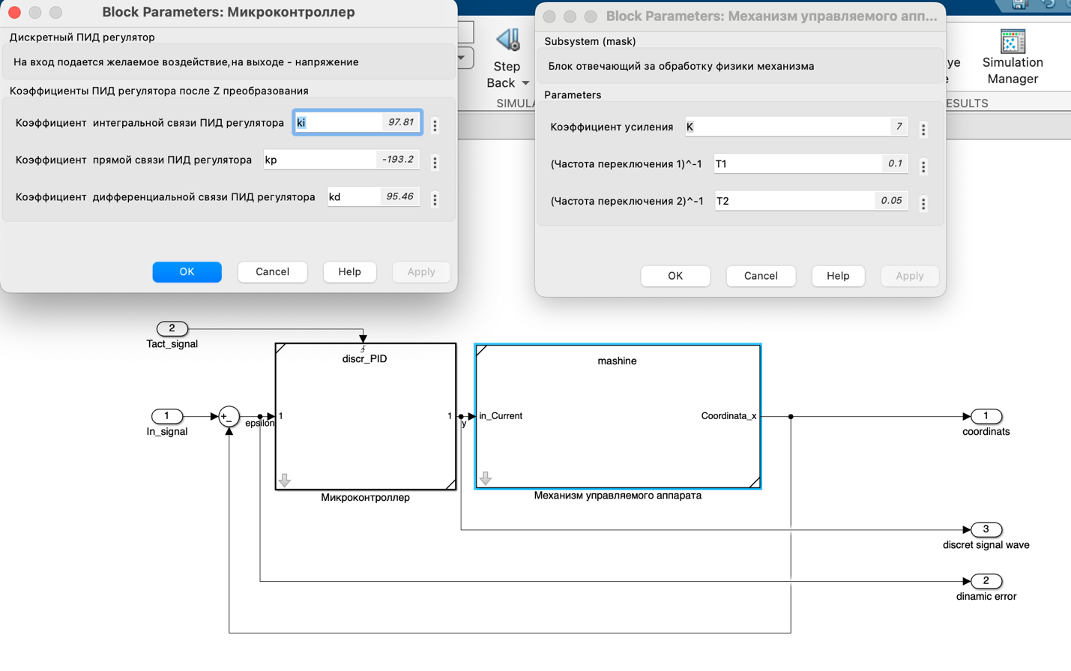

Рисунок 3. Блок структуры робота

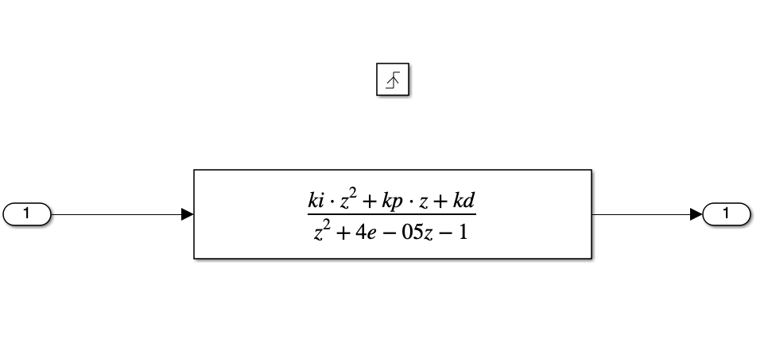 Рисунок 4. Блок структуры дискретного ПИД-регулятора

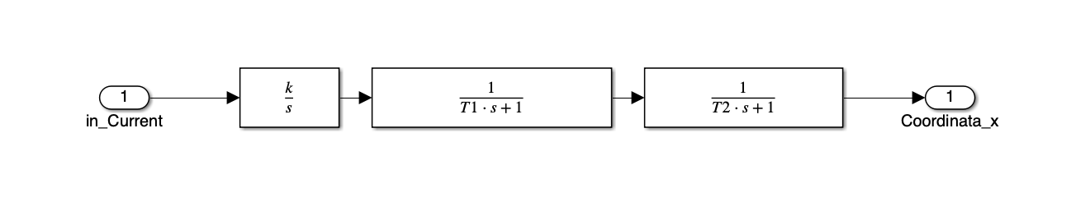

Рисунок 5. Блок структуры механической системы

Вывод: данная система обладает понятным пользователю интерфейсом

Организация файлов программы

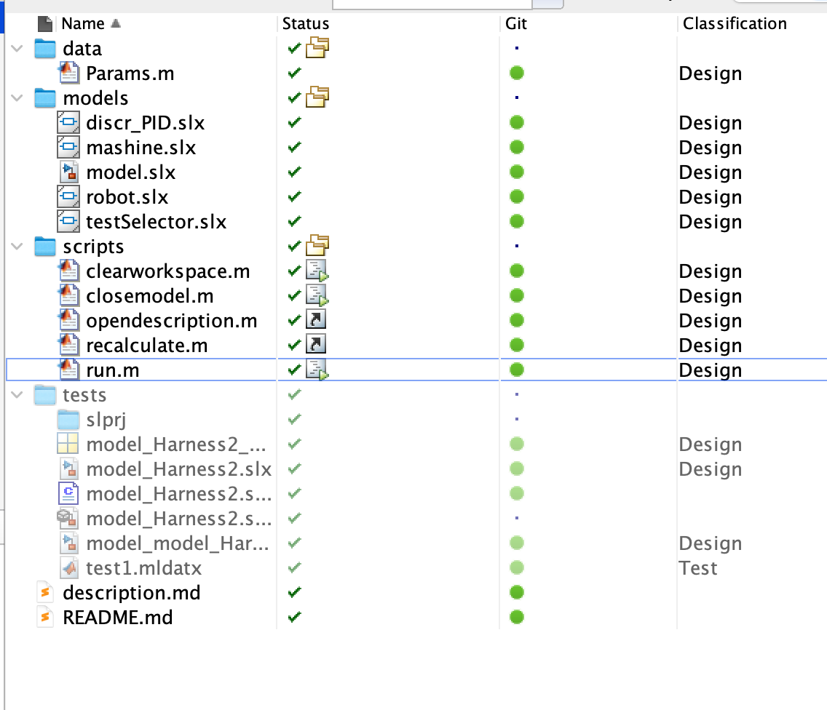

Рисунок 6. Полученная модель директории проекта

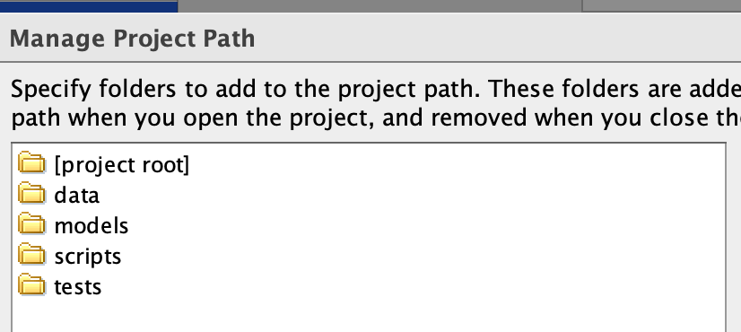

Рисунок 7. Организация файлов системы

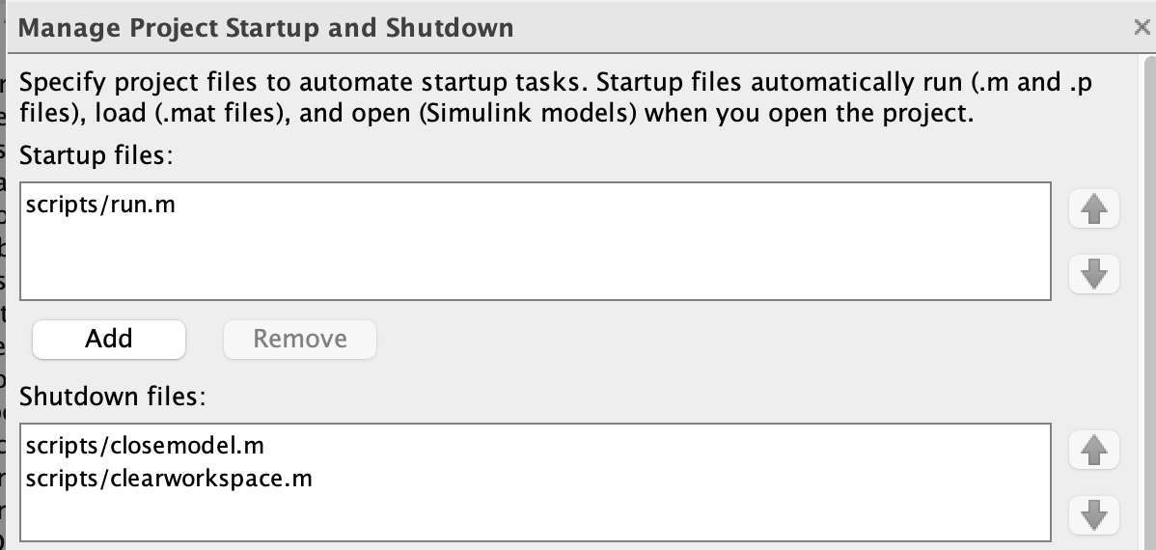

Рисунок 8. Подключение папок с инициализации и деинициализации

Вывод: данная система структурирована, а также в ней предусмотрены механизмы автоматического открытия и закрытия.

подключение скриптов инициализации и деинстализации

Скрипт run, инициализирующий программу

|  |
| --- |
| clc;  addpath("data");  addpath("models");  addpath("scripts");  Params;  open('model.slx');  model = "model";  simIn = Simulink.SimulationInput (model);  out = sim(simIn); |

Скрипты closemodel и closeworkspace, дейинициализирующие програму

|  |
| --- |
| clearTrash();  function clearTrash()  all\_models = ls('./models/\*.slx');  warning ('off','all');  for i = 1:size(all\_models, 1)  model\_name = strip(all\_models(i,:));  model\_name = model\_name(1:length(model\_name)-4);  delete(strcat(model\_name, '.elf'));  delete(strcat(model\_name, '.slxc'));  delete(strcat(model\_name, '.zip'));  if isfolder('./slprj')  rmdir('./slprj', 's');  end  end  delete("model.slxc");  end |
| clear ;  clc; |

Содержание файла README.md

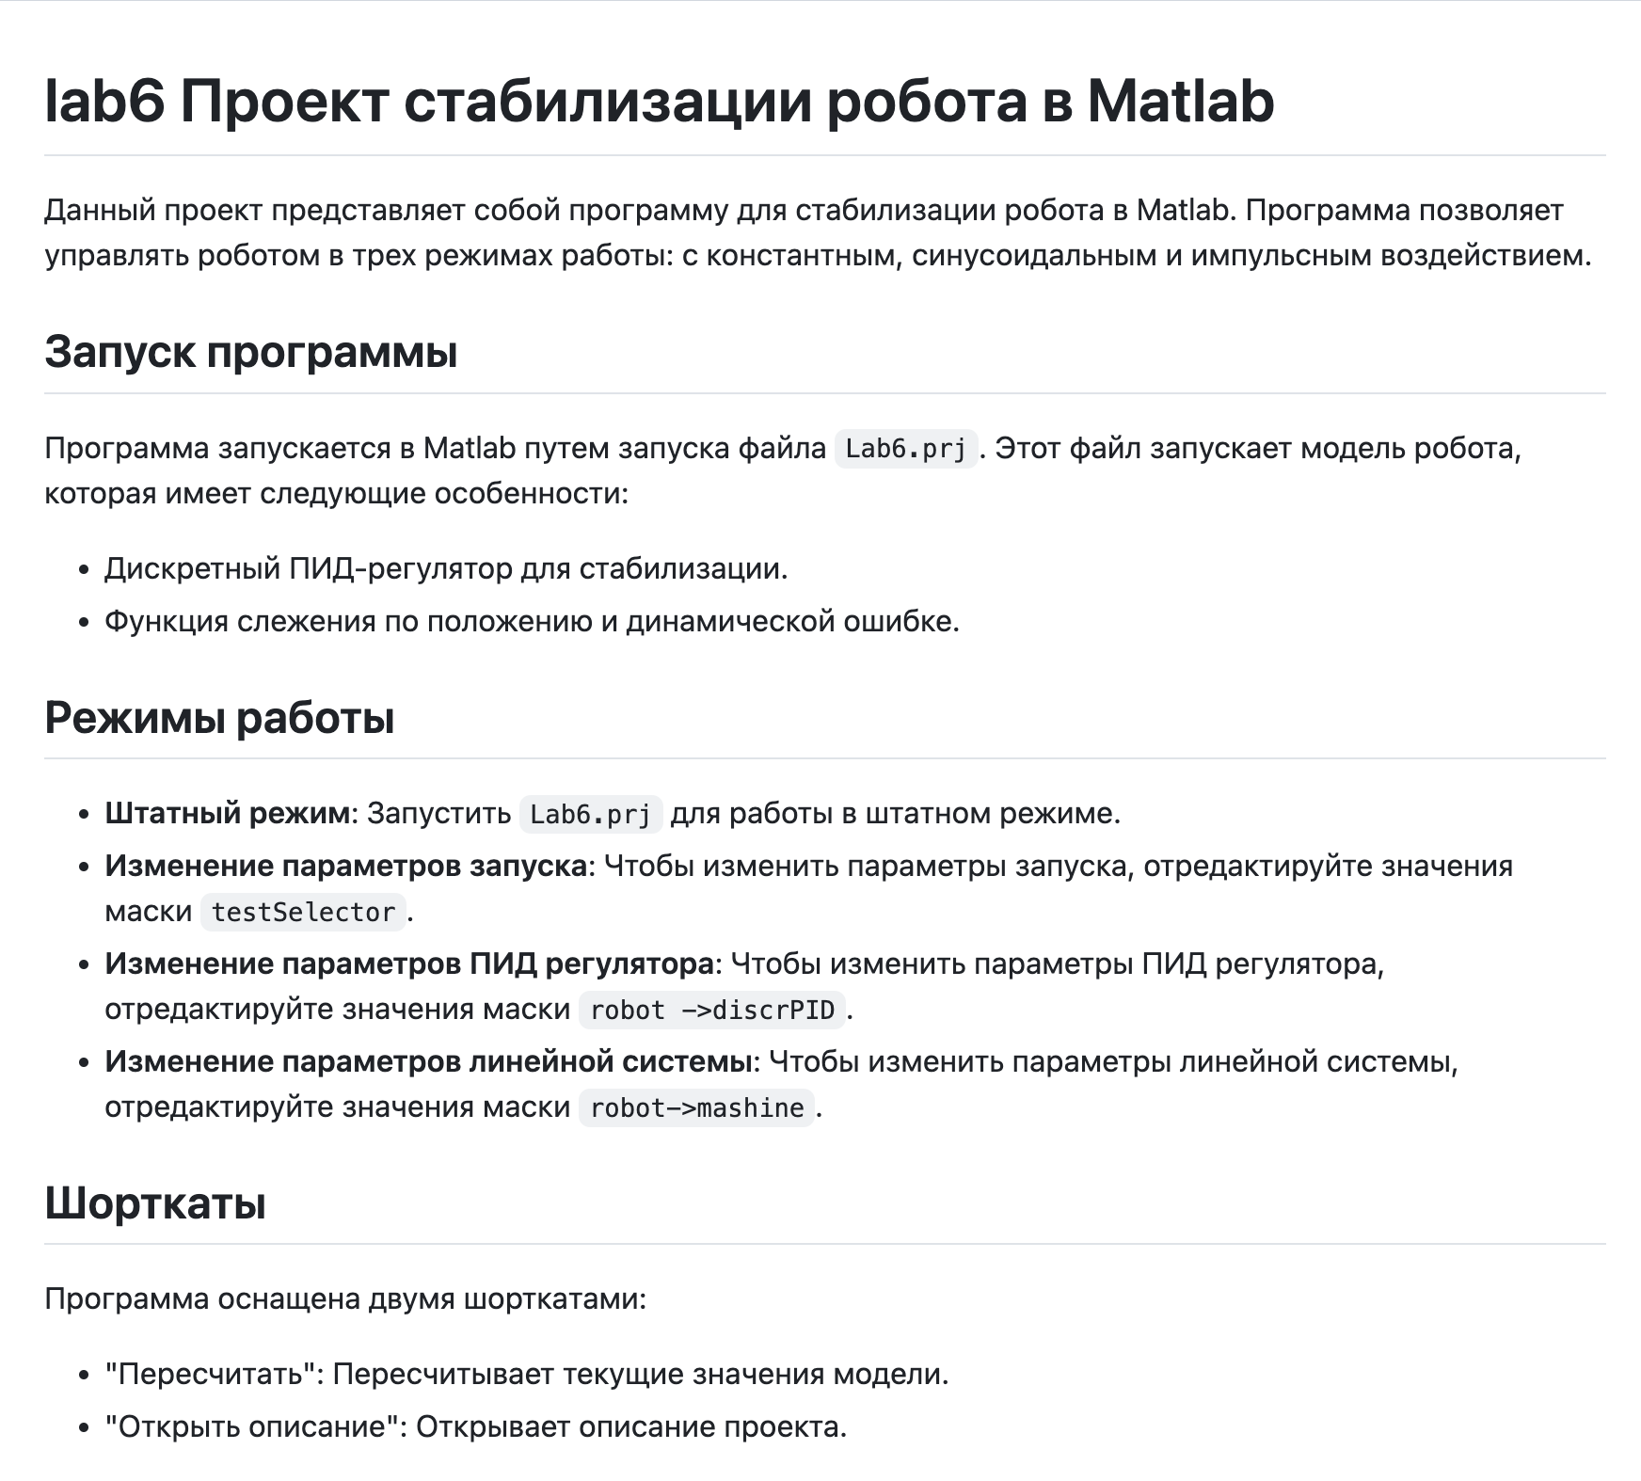 Рисунок 9. Вид файла readme на GitHub

Вывод: система имеет краткое описание программы в Readme

подключение шорткатов



Рисунок 10. Рабочие шорткаты

Скрипты шорткатов «открыть описание» и «Пересчитать» соответсвенно:

|  |
| --- |
| open("description.md"); |
| model = "model";  simIn = Simulink.SimulationInput (model);  out = sim(simIn); |

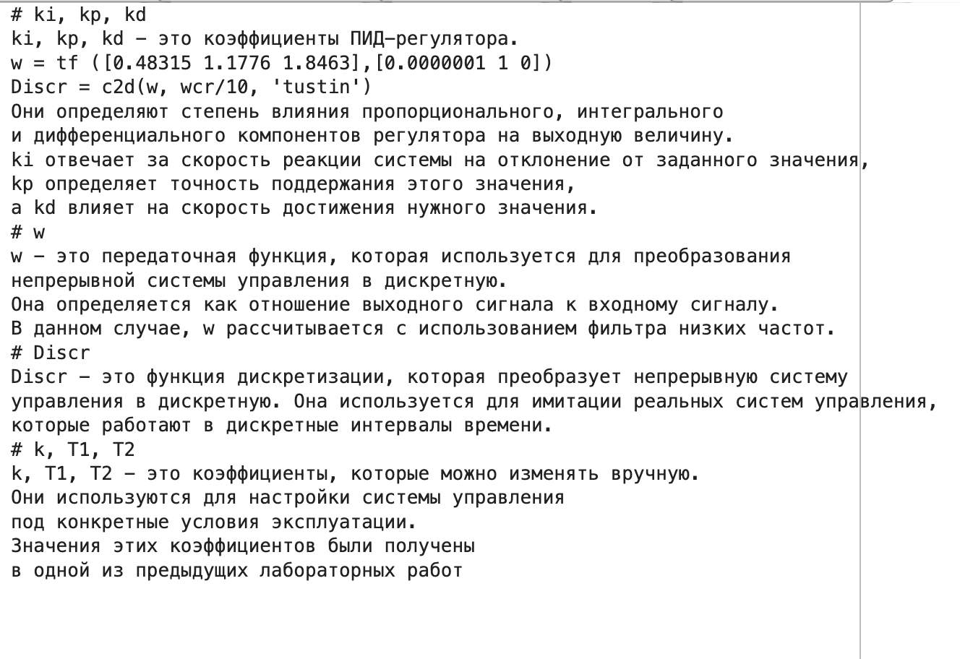

Рисунок 11. Содержание файла description.md

Вывод: в проекте реализованы шорткаты

Тесты и ассесменты проекта

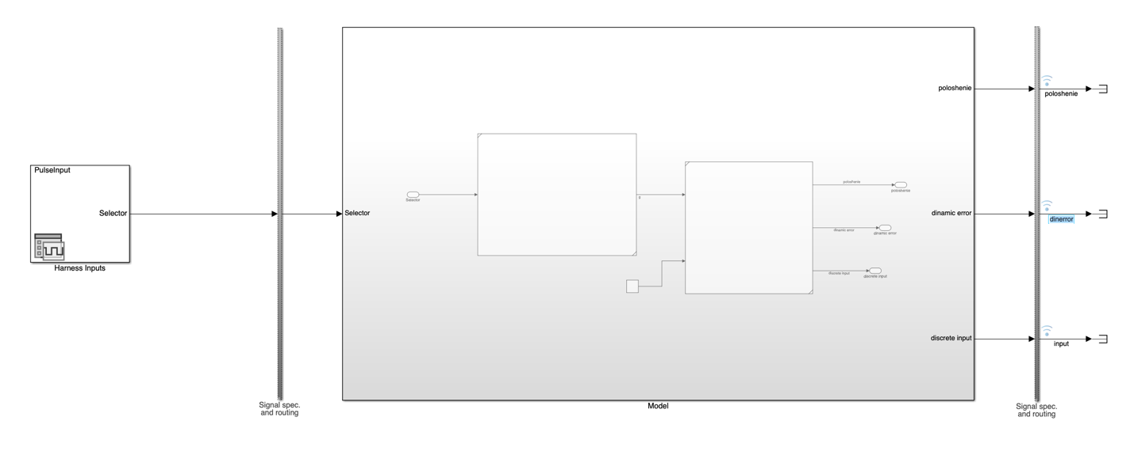 Рисунок 12. Полученная модель типа Test Harness

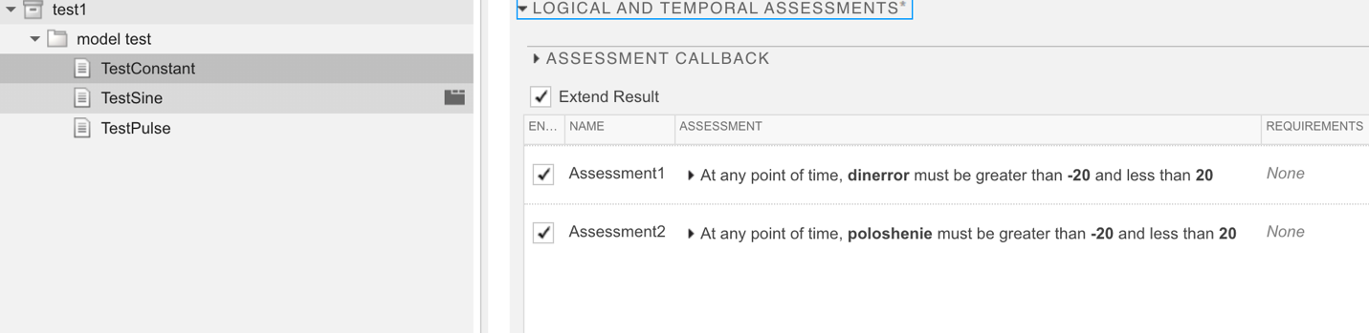

Рисунок 13. Сделанные тесты вариант 1

В данных тестах я проверил систему на устойчивость, подав значение амплитуды 12 во всех 3 тестах, система не превысила это значение и успешно прошла ассесменты

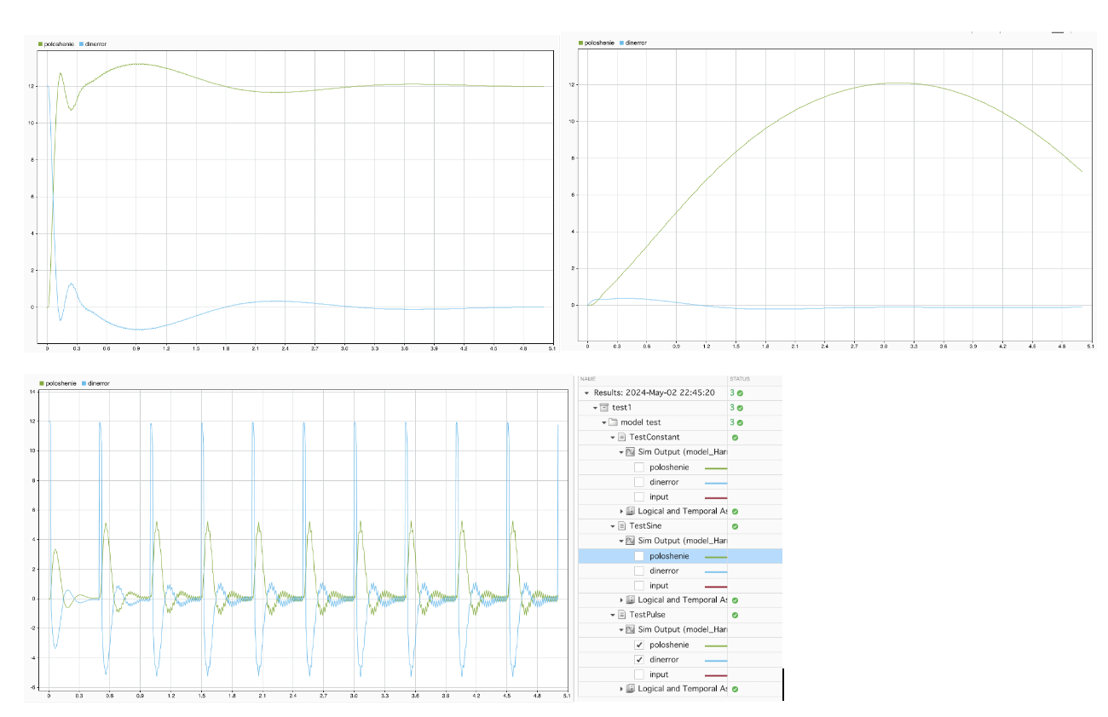

Рисунок 14. Результат прохождения первого ассесмента

Вывод: при подаче константы, синусоидального воздействия и импульсного воздействия, система остается устойчивой (наблюдается появление автоколебаний)

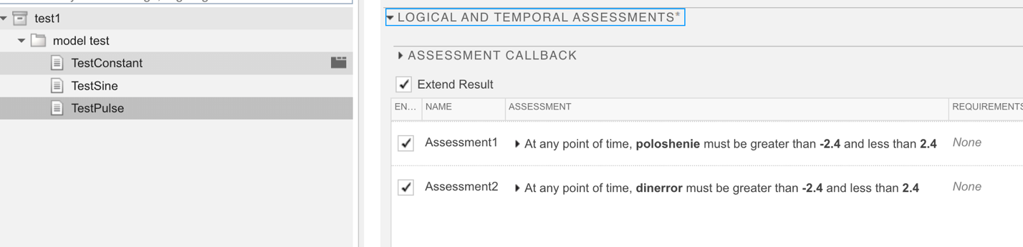

Рисунок 15. Тесты, проверяющие попадание установившегося значения в 5% интервал

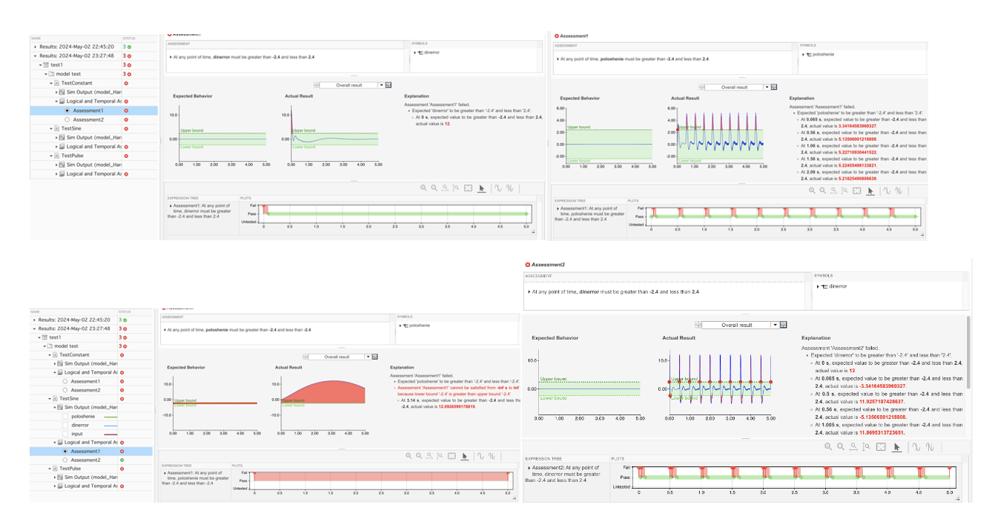

Рисунок 16. Результаты прохождения ассесмента

Вывод: система прошла не все ассесменты, т.к. тесты не были ограничены по времени (at any point of time) – поменять это у меня не получилось.

Заключение: Система, работающая по схеме проекта Matlab построена. А проект сделан на совесть.